Dari mana kita terpapar PFAS dan bagaimana cara menghilangkannya?
Sumber PFAS, atau 'bahan kimia abadi', lebih luas tersebar daripada yang banyak orang sadari. Namun, metode baru untuk menghilangkan PFAS dari tanah dan air sedang dikembangkan.
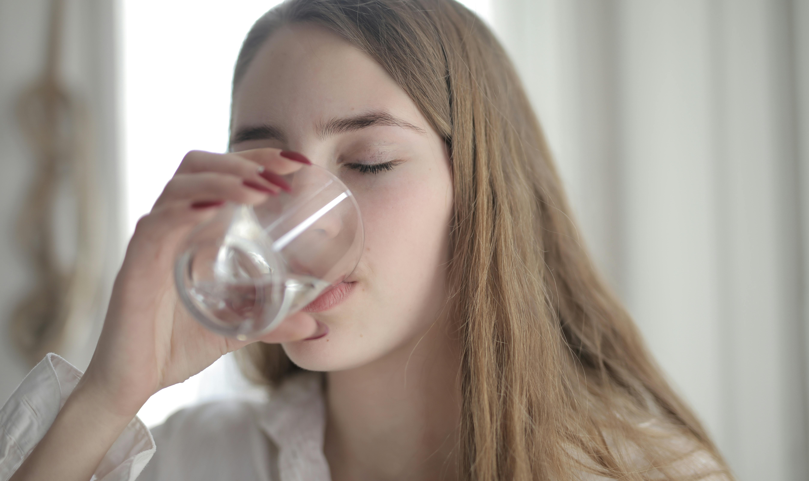
Meskipun sebagian besar perhatian tertuju pada kontaminasi PFAS pada air minum, kita juga dapat terpapar zat kimia PFAS melalui cara lain. : Pexels: Andrea Piacquadio Lisensi Pexels
Oleh: |  | Editor:
Stephen Gray - Victoria University |  | Suzannah Lyons - Senior Commissioning Editor, 360info - -
Jianhua Zhang - Victoria University - -

Sumber PFAS, atau bahan kimia abadi, lebih luas tersebar daripada yang banyak orang sadari. Namun, metode baru untuk menghilangkan PFAS dari tanah dan air sedang dikembangkan.
`
Pada Oktober, Dewan Penelitian Kesehatan dan Medis Nasional (NHMRC) mengundang masukan publik terkait batas baru yang diusulkan untuk bahan kimia abadi — yang juga dikenal sebagai per- dan polyfluoroalkyl substances (PFAS) — yang ditemukan dalam air minum di Australia.
Pedoman draf tersebut mengusulkan untuk menurunkan batas untuk tiga senyawa PFAS dan menetapkan nilai baru untuk senyawa keempat.
PFAS dapat menumpuk dalam tubuh manusia, artinya konsentrasinya dapat meningkat seiring waktu akibat paparan berulang. Senyawa ini dikaitkan dengan risiko kanker yang lebih tinggi, perubahan fungsi sistem hormon dan kekebalan, serta efek perkembangan yang merugikan.
Namun, meskipun perhatian publik banyak tertuju pada PFAS dalam pasokan air minum di Australia, masalah kontaminasi PFAS dan apa yang dapat kita lakukan tentangnya jauh lebih luas daripada sekadar kontaminasi air minum saja.
Apa itu PFAS?
PFAS adalah kelas sekitar 12.000 senyawa kimia buatan. Beberapa di antaranya, yang diketahui memiliki dampak kesehatan, diatur.
Senyawa PFAS mirip dengan plastik dan hidrokarbon, kecuali mereka mengandung ikatan karbon-fluor yang kuat dan stabil, sehingga senyawa tersebut lebih sulit untuk terurai secara biologis dan dihancurkan.
Mereka memiliki bentuk yang mirip dengan surfaktan atau deterjen, artinya mereka sering menumpuk di permukaan untuk membuat produk tahan air, noda, dan lemak.
Mereka juga efektif dalam menstabilkan emulsi dan busa. Bersama dengan kemampuannya untuk bertahan pada suhu tinggi tanpa hancur, hal ini membuat PFAS berguna sebagai busa pemadam kebakaran.
Sifat uniknya membuat PFAS digunakan dalam berbagai produk: mulai dari kemasan, termasuk kemasan makanan, produk perawatan tubuh seperti sampo, kosmetik termasuk cat kuku, hingga telepon seluler, dan masih banyak lagi.
Penggunaan PFAS yang luas berarti mereka juga terintegrasi ke dalam rantai pasokan banyak produk.
Misalnya, PFAS saat ini digunakan dalam produksi chip komputer, meskipun upaya sedang dilakukan untuk mengurangi atau menghilangkan ketergantungan pada PFAS.
Namun, bukan hanya penggunaan PFAS saat ini yang perlu kita hadapi, tetapi juga sejarahnya.
Di mana tingkat PFAS yang tinggi mungkin ditemukan?
Sebagian besar lokasi yang awalnya diselidiki terkait tingkat PFAS yang tinggi di Australia terkait dengan PFAS dari busa pemadam kebakaran.
Meskipun penggunaan PFAS sebagai penekan api telah dihentikan, ketahanan, bioakumulasi, dan toksisitas lingkungan senyawa PFAS berarti situs-situs ini merupakan masalah warisan yang harus dikelola oleh Australia.
Penggunaan historis busa ini oleh Angkatan Pertahanan Australia menyebabkan tanah terkontaminasi PFAS di Williamtown, New South Wales, dan dikaitkan dengan tingkat kanker ginjal dan paru-paru yang 80 persen lebih tinggi dibandingkan daerah lain tanpa kontaminasi PFAS.
Gugatan class action terhadap Departemen Pertahanan atas nama sekitar 500 warga Williamtown diluncurkan pada tahun 2016.
Penggunaan PFAS yang luas dalam berbagai produk juga telah menyebabkan penumpukan bahan kimia ini dalam sistem limbah kita.
Lokasi dengan konsentrasi PFAS yang tinggi kini mencakup tempat pembuangan sampah, instalasi pengolahan air limbah yang mengkonsentrasikan PFAS dalam biosolids atau lumpur yang diolah, serta situs industri yang menggunakan senyawa PFAS dalam proses produksinya.
Kontaminasi PFAS terutama terjadi di tanah, tetapi juga dapat berpindah ke badan air melalui sirkulasi air. Oleh karena itu, membersihkan tanah yang terkontaminasi PFAS adalah hal penting yang perlu kita lakukan.
Apa yang dapat kita lakukan tentang PFAS?
Beberapa metode pengolahan atau penghilangan PFAS pada tanah, seperti mengubah tanah yang terkontaminasi PFAS menjadi beton, pengolahan termal, atau biodegradasi dan oksidasi, telah diusulkan.
Namun, kelemahan signifikan dari metode-metode ini — seperti risiko kontaminasi sekunder jika PFAS bocor dari beton, biaya tinggi untuk memanaskan jumlah tanah yang besar, dan pembentukan senyawa kimia yang lebih toksik setelah biodegradasi dan oksidasi — membatasi penerapan praktisnya secara besar-besaran.
Panduan sementara Badan Perlindungan Lingkungan AS (EPA) tentang penghancuran dan pembuangan PFAS dan bahan yang mengandung PFAS mengakui tiga proses untuk mengelola limbah yang terkontaminasi PFAS.
Dua di antaranya melibatkan pengendalian kontaminasi PFAS: misalnya, pembuangan di akuifer yang terkendali atau pembuangan di tempat pembuangan akhir yang aman.
Metode ketiga adalah penghancuran termal pada suhu tinggi di dalam incinerator.
Saat ini, penghancuran pada suhu di atas 1.000 derajat Celsius selama dua detik diperlukan untuk memastikan penghancuran lengkap PFAS, dan lisensi diperlukan untuk mengoperasikan fasilitas semacam itu di Australia.
Akibatnya, sebagian besar pendekatan pengelolaan saat ini berfokus pada metode penahanan sementara mereka mencari proses penghancuran yang ekonomis.
Di Australia, pengolahan destruktif umumnya melibatkan konsentrasi PFAS dari air atau ekstraksi PFAS dari tanah dalam bentuk terkonsentrasi, diikuti dengan pengangkutan ke fasilitas berizin untuk penghancuran. Biaya pengangkutan dan pembakaran PFAS jauh lebih rendah jika PFAS telah dikonsentrasikan.
Pengembangan baru untuk membantu menghilangkan PFAS
Dalam beberapa tahun terakhir, para ilmuwan telah mengembangkan berbagai cara untuk membuat penghilangan PFAS lebih efisien dan efektif secara biaya.
Penggunaan adsorbent — zat padat yang dapat menempelkan zat lain — telah menjadi umum dalam penghilangan PFAS.
Adsorbent seperti karbon aktif atau resin adsorbent sering digunakan untuk memisahkan PFAS dari air; PFAS pada dasarnya terjebak oleh karbon aktif atau resin. Saat ini, penelitian sedang dilakukan untuk menemukan cara meregenerasi adsorbent ini setelah digunakan guna mengurangi biaya lebih lanjut.
Fraksinasi gas untuk air terkontaminasi PFAS adalah metode fisik yang memanfaatkan sifat kimia PFAS untuk memisahkan zat PFAS yang berbeda dari air. Metode ini kini tersedia secara komersial dari beberapa penyedia. Baru-baru ini, metode fraksinasi gas yang menggunakan teknologi pencucian tanah yang ditingkatkan telah dikembangkan untuk penghilangan PFAS.
EGL Water pada tahun 2022 membangun pabrik fraksionasi gas skala pilot dengan kapasitas pengolahan 300 kilogram per hari untuk tanah terkontaminasi PFAS di Laverton, Victoria.
Hasil menunjukkan bahwa teknologi fraksionasi gas meningkatkan efisiensi penghilangan PFAS lebih dari 500 persen dibandingkan dengan ekstraksi air saja. Proses ini juga memungkinkan lebih dari 80 persen air ekstraksi didaur ulang untuk digunakan kembali dalam penghilangan PFAS dari tanah.
Tingkat konsentrasi tinggi yang dicapai dengan fraksionasi gas menurunkan biaya pengolahan PFAS. Dalam beberapa tahun ke depan, demonstrasi dan verifikasi teknologi lebih lanjut kemungkinan akan meningkatkan kepercayaan terhadap adopsi teknologi ini.
Pihak berwenang air juga berinvestasi dalam teknologi biochar. Teknologi ini bertujuan untuk menghilangkan PFAS dari limbah padat instalasi pengolahan air limbah, sehingga limbah padat tersebut dapat digunakan secara bermanfaat sebagai biochar (substansi serupa arang yang tidak mengandung minyak bumi). Teknologi ini sedang memasuki fase demonstrasi.
Upaya untuk mencapai penghancuran senyawa PFAS di tempat, daripada mengangkut bahan kimia ini, menjadi fokus penelitian lainnya.
Pendekatan ini meliputi penghancuran PFAS menggunakan katalis baru, penghancuran PFAS dengan plasma, dan biodegradasi PFAS.
Penelitian yang diterbitkan pada November menunjukkan para ilmuwan juga beralih ke katalis yang diaktifkan cahaya sebagai cara untuk memecah PFAS. Meskipun upaya ini menunjukkan tingkat janji yang bervariasi, tidak ada pendekatan ini yang telah diterapkan secara komersial.
Saat ini, warisan PFAS tetap belum terselesaikan di banyak lokasi.
Profesor Stephen Gray adalah Profesor Kehormatan di Institut Industri Berkelanjutan dan Kota Layak Huni di Universitas Victoria, Melbourne, Australia. Ia telah fokus pada penelitian air dan membran selama lebih dari 30 tahun.
Dr Jianhua Zhang adalah Peneliti Senior di Institut Industri Berkelanjutan dan Kota Layak Huni di Universitas Victoria di Melbourne, Australia. Arah penelitian utamanya adalah pengolahan air dan teknologi terkait membran.
Penelitian para penulis yang dibahas dalam artikel ini didanai oleh Environmental Group Ltd (EGL) dan South East Water.
Diterbitkan pertama kali di bawah lisensi Creative Commons oleh 360info™.
`
Artikel ini diterjemahkan menggunakan alat kecerdasan buatan otomatis yang berpotensi memiliki kesalahan, kesilapan dan ketidakakuratan. Berbagai upaya sudah dilakukan untuk memastikan kejelasan dan koherensi, terjemahan ini bisa saja tidak lengkap dalam menangkap nuansa, intonasi dan tujuan dari teks aslinya. Untuk versi yang tepat, silakan merujuk pada artikel aslinya.
`
Artikel ini pertama kali dipublikasikan tanggal 19 Dec 2024 di bawah lisensi Creative Commons oleh 360info™

